FUNGSI MATEMATIKA DAN STRING

FUNGSI MATEMATIKA
- abs()
Kegunaan : memperoleh nilai absolut (nilai mutlak) suatu bilangan
Contoh :
#include<iostream.h>
#include<conio.h>
#include<math.h>
void main()
{
int x;
clrscr();
cout <<"Masukkan sebuah bilangan negatif : ";
cin >> x;
cout <<"Nilai absolut = " <<abs(x);
}

Hasil :
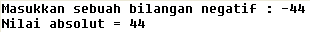

- ceil()
Kegunaan : memperoleh nilai pembulatan ke atas.

- floor()
Kegunaan : memperoleh nilai pembulatan ke bawah
Contoh :
#include<iostream.h>
#include<conio.h>
#include<math.h>
void main()
{
clrscr();
cout <<"Pembulatan dengan ceil()" <<endl;
cout <<"Pembulatan 4.1 = " <<ceil(4.1) <<endl;
cout <<"Pembulatan 4.5 = " <<ceil(4.5) <<endl;
cout <<"Pembulatan 0.4 = " <<ceil(0.4) <<endl;
cout <<"Pembulatan dengan floor()" <<endl;
cout <<"Pembulatan 4.1 = " <<floor(4.1) <<endl;
cout <<"Pembulatan 4.5 = " <<floor(4.5) <<endl;
cout <<"Pembulatan 0.4 = " <<floor(0.4) <<endl;
}

Hasil :
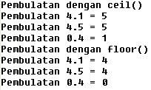

- cos(), sin(), tan()
Kegunaan : memperoleh nilai cosinus, sinus dan tangen dalam bentuk radian.
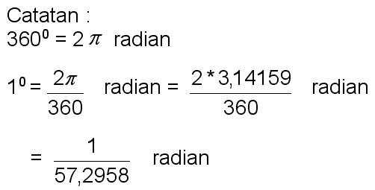

Contoh :
#include<iostream.h>
#include<conio.h>
#include<math.h>
void main()
{
float x;
clrscr();
cout <<"Masukkan sebuah bilangan : "; cin >>x;
cout <<"Nilai cosinus = " <<cos(x/57.2958) <<endl;
cout <<"Nilai sinus = " <<sin(x/57.2958) <<endl;
cout <<"Nilai tangen = " <<tan(x/57.2958) <<endl;
}

Hasil :
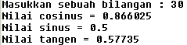.

- exp()
Kegunaan : memperoleh nilai eksponensial dari suatu bilangan

- log() dan log10(x)
Kegunaan : memperoleh nilai logaritma alami dan logaritma basis10 dari suatu bilangan

- sqrt()
Kegunaan : menghasilkan akar dari suatu bilangan
Contoh :
#include<iostream.h>
#include<conio.h>
#include<math.h>
void main()
{
float x;
clrscr();
cout <<"Masukkan sebuah bilangan : "; cin >>x;
cout <<"Nilai exp(x) = " <<exp(x) <<endl;
cout <<"Nilai log(x) = " <<log(x) <<endl;
cout <<"Nilai log10(x) = " <<log10(x) <<endl;
cout <<"Nilai sqrt(x) = " <<sqrt(x) <<endl;
}

Hasil :
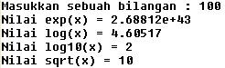

- hypot()
Kegunaan : memperoleh sisi miring segitiga siku-siku
Contoh :
#include<iostream.h>
#include<conio.h>
#include<math.h>
void main()
{
float x, y;
clrscr();
cout <<"Masukkan alas segitiga : "; cin >>x;
cout <<"Masukkan tinggi segitiga : "; cin >>y;
cout <<"Panjang sisi miring = " <<hypot(x,y);
}

Hasil :
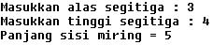

- max()
Kegunaan : memperoleh nilai terbesar dari dua bilangan.

- min()
Kegunaan : memperoleh nilai terkecil dari dua bilangan.

Catatan : fungsi max() dan min() menggunakan file header stdlib.h
Contoh :
#include<iostream.h>
#include<conio.h>
#include<math.h>
#include<stdlib.h>
void main()
{
int x,y;
clrscr();
cout <<"Masukkan nilai x : "; cin >>x;
cout <<"Masukkan nilai y : "; cin >>y;
cout <<"Nilai terbesar adalah " <<max(x,y) <<endl;
cout <<"Nilai terkecil adalah " <<min(x,y);
}

Hasil :
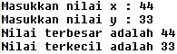

- pow(x,y)
Kegunaan : memperoleh nilai x pangkat y
Contoh :
#include<iostream.h>
#include<conio.h>
#include<math.h>
void main()
{
float x,y;
clrscr();
cout <<"Masukkan nilai x : "; cin >>x;
cout <<"Masukkan nilai y : "; cin >>y;
cout <<"Nilai x pangkat y = " <<pow(x,y);
}

Hasil :
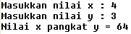

- srand()
Kegunaan : menghasilkan bilangan bulat secara acak dengan nilai tetap (menggunakan file header stdlib.h)
Contoh :
#include<iostream.h>
#include<conio.h>
#include<math.h>
#include<stdlib.h>
void main()
{
clrscr();
srand(3);
for(int i=0; i<4; i++)
cout <<random(1000) <<endl;
}

Hasil :

- randomize()
Kegunaan : menghasilkan bilangan bulat secara acak yang berubah-ubah setiap kali program dijalankan (menggunakan file header stdlib.h)
Contoh :
#include<iostream.h>
#include<conio.h>
#include<math.h>
#include<stdlib.h>
void main()
{
clrscr();
randomize();
for(int i=0; i<4; i++)
cout <<random(1000) <<endl;
}

FUNGSI STRING
- strlen()
Kegunaan : menghitung panjang suatu string (menggunakan file header string.h)

- strupr()
Kegunaan : merubah teks menjadi huruf kapital

- strlwr()
Kegunaan : merubah teks menjadi huruf kecil
Contoh :
#include<iostream.h>
#include<conio.h>
#include<string.h>
void main()
{
char teks[50];
clrscr();
cout <<"Ketik suatu teks : "; cin.getline(teks, sizeof(teks));
cout <<"Panjang teks = " <<strlen(teks) <<endl;
cout <<"Teks dengan huruf kapital : " <<strupr(teks) <<endl;
cout <<"Teks dengan huruf kecil: " <<strlwr(teks) <<endl;
}

Hasil :
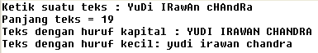

- strcat ()
Kegunaan : menggabungkan string
Contoh :
#include<iostream.h>
#include<conio.h>
#include<string.h>
void main()
{
char teks1[50];
char teks2[50];
clrscr();
cout <<"Ketik teks1 : "; cin.getline(teks1, sizeof(teks1));
cout <<"Ketik teks2 : "; cin.getline(teks2, sizeof(teks2));
cout <<"Digabung Menjadi : " <<strcat(teks1, teks2);
}

Hasil :
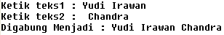

- strstr()
Kegunaan : mencari suatu karakter tertentu dalam suatu string
Contoh :
#include<iostream.h>
#include<conio.h>
#include<string.h>
void main()
{
char teks1[50];
char teks2[50];
clrscr();
cout <<"Ketik teks1 : "; cin.getline(teks1, sizeof(teks1));
cout <<"Ketik teks2 : "; cin.getline(teks2, sizeof(teks2));
if (strstr(teks1, teks2))
cout <<teks2 <<" terdapat pada " <<teks1;
else
cout <<teks2 <<" tidak ada pada " <<teks1;
}

Hasil :
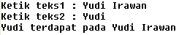

- strrev()
Kegunaan : membalik suatu string
Contoh :
#include<iostream.h>
#include<conio.h>
#include<string.h>
void main()
{
char teks1[50];
clrscr();
cout <<"Ketik teks : "; cin.getline(teks1, sizeof(teks1));
cout <<"Jika dibalik menjadi : " <<strrev(teks1);
}

Hasil :

TUGAS
- Buat program untuk menghitung jarak peluru yang ditembakkan dari suatu lokasi dengan sudut penembakan (∝) dan kecepatan (V₀) dimasukan melalui keyboard dan gravitasi (g) = 9,8. Rumus untuk menghitung jarak adalah :
Jarak peluru = 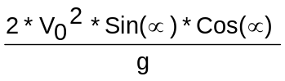

- Buat program untuk mencari kata apakah POLINDROM atau tidak. Misalnya :
TAAT = TAAT : POLINDROM
KASUR = RUSAK : bukan POLINDROM

